1、Objective-C有两种注释：//单行注释 和 /* */多行注释

2、#import 引入文件内容到该文件中，exactly as if the contents of the file were typed into the program at the point.

3、””是C风格字符串，@””是 NSString类字符串对象

4、格式化字符串使用 %i %s %f

5、Obkective-C使用下面的语法调用方法

[ ClassOrInstance method : parameter];

6、

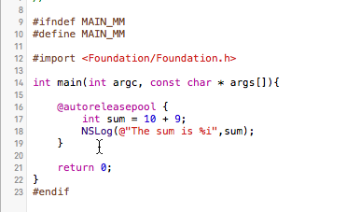

7、定义一个新类使用@interface Section，并且必须指定父类

@interface NewClassName:ParentClassName

propertyAndMethodDeclarations;

//方法声明格式： -或者+(返回值) 方法名: (参数类型) 参数名;

@end

类名第一个字母大写，Instance variables, objects, and method names第一个字母小写。

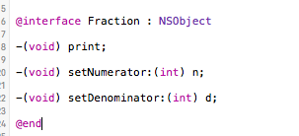

-表示实例方法，+表示类方法。可以在@interface中声明和封装变量一样名字的方法，这是通用的作法。

8、@implementation定义类的实现，格式如下：

@implementation NewClassName

{

memberDeclarations;//定义存储的实例变量，变量在类外不能使用。可以在@interface中声明和封装变量一样名字的方法来提供封装变量的访问，这是通用的作法。

}

MethodDefinitions

@end

NewClassName必须和接口中的名字一样。可选的加和@interface中的父类声明 :ParentClassName

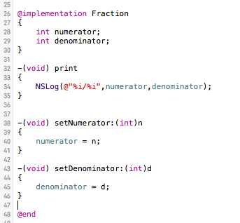

9、Fraction *myFraction; *代表myFraction是一个引用或者指针指向Fraction对象。

10、可以用alloc init来实例化变量，也可以用new来实例化。New是alloc和init的组合调用。

11、id数据类型可以存储任何类型的数据，它是通用数据类型。

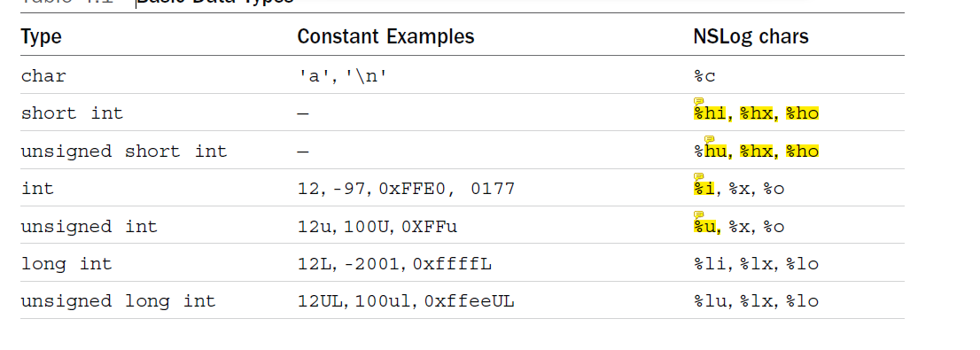

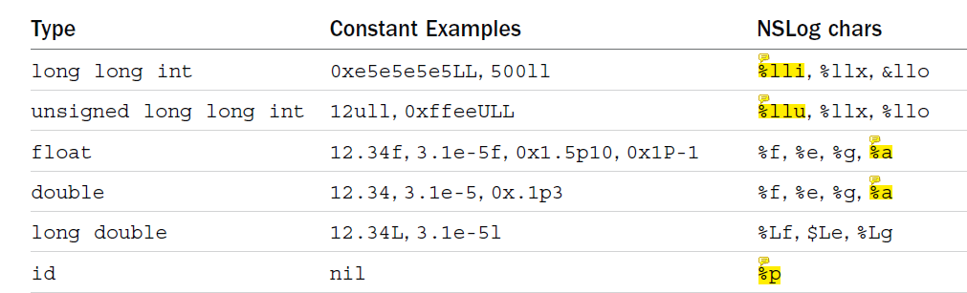

12、#import确保头文件只会被导入一次。所以不需要加#ifndef #define #endif #import导入两种方法： #import<> 和 #import”” <>表示引入系统类，会直接到库里查找，””表示引入自定义类，会优先查找当前目录，，在查找path目录，再到库里查找。

13、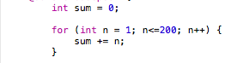

14、for while do while 循环与C#、C 、Java完全一样

15、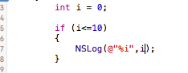if else if else switch ！ ?:与C#、C 、Java完全一样 除了非0表示真，0表示假。

16、&& 和 || 判断操作符与C#、C 、Java完全一样，如果半边能计算出结果，不计算另半边。

17、Objective-C中的BOOL类型。使用%@来打印一个对象，因此可以打印BOOL, BOOL有YES和NO两个值。

18、大部分的C 框架中使用C99中的bool类型，所有的Objective-C框架中使用的是BOOL类型。

在obj.h中

1. **typedef** **signed** **char**     BOOL;
2. .
3. #define OBJC_BOOL_DEFINED
4. #define YES             (BOOL)1
5. #define NO              (BOOL)0

BOOL 是一个Objective-C 类型，signed char；BOOL 是 signed char的宏定义  
bool 是标准C类型 _Bool 的宏定义版本，int。bool是int的宏定义版本

19、condition?:expression如果condition为真，返回condition，否则返回expression

20、Objective-C没有命名空间，苹果使用两个字母前缀来命名官方库，我们使用三个或多个字母做前缀命名我们自己的类。本人使用LCM

21、[类定义@interface放到Class.h](mailto:类定义@interface放到Class.h)文件中，[类实现@implementation放到Class.m](mailto:类实现@implementation放到Class.m)文件中。在Class.m中引入#import ”Class.h”，使用Class的其他程序文件，只需要引用Class.h，Class.h定义类的公共部分，Class.m包含私有部分：实例变量和实现代码。

22、@property @synthesize自动生成get和set, 以X为例生成setX和X访问方法。

@property在interface文件中声明私有实例变量，@synthesize在implementation文件中生成get和set,@synthesize可以省略，如果省略，则生成的get加_前缀，所以不能省略。

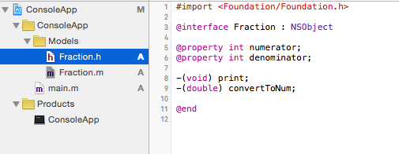

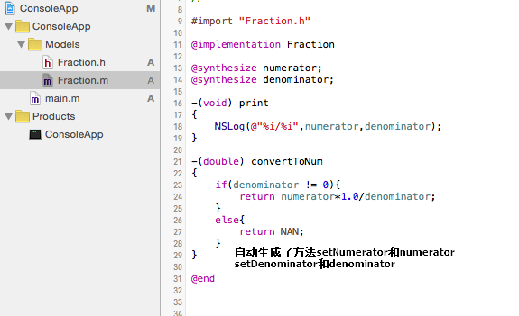

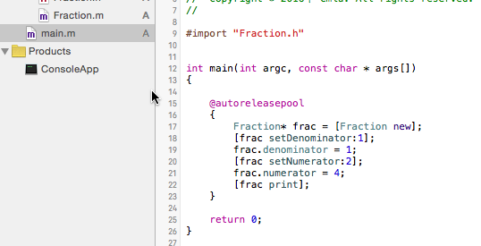

23、instance.property可以通过instance.property来访问property,instance.property=value来设置值。无论是手动定义的，还是自动生成的。也可以使用原有的[instance property]来访问，[instance setProperty:value]来设置值。

24、声明多个参数的方法：

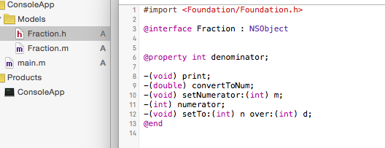

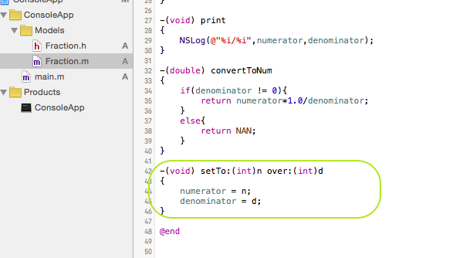

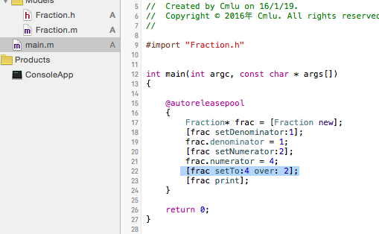

25、实际上参数名是可选的，可以如下定义

-(int) set: (int) n : (int) d; [myFraction set:1:3];

Apple不推荐这种方式

26、Class* instance加*类似于C#、java的类引用。

27、static int hitCount = 0;static本地变量能够在多次调用间保存，仅在第一次调用时初始化。不要使用这个特性。

28、self类似于java和C#中的this.

29、私有实例变量不能被子类访问。，只有在interface中声明的实例变量才能被子类访问。在implementation中声明的变量或synthesized的不能被子类访问。

30、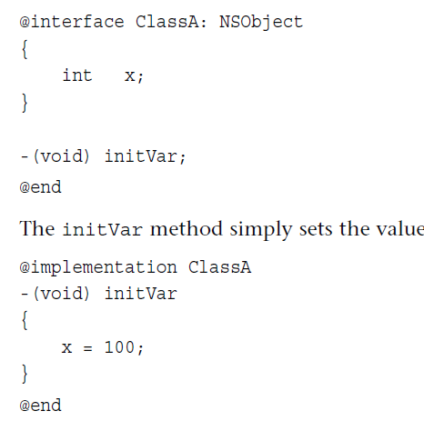

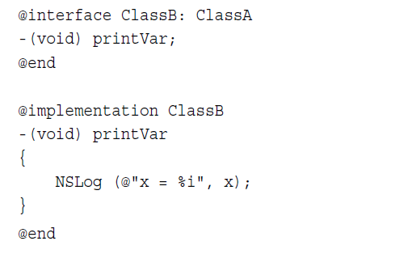

31、